
1

จำนวนนับ
แผนการจัดการเรียนรู้ที่ 12
การสร้างโจทย์ปัญหาการคูณและการหาร
ชั้นประถมศึกษาปีที่ 6 เวลา 1 ชั่วโมง


มาตรฐานการเรียนรู้/ตัวชี้วัด

มาตรฐานการเรียนรู้
มาตรฐาน ค. 1.2 เข้าใจถึงผลที่เกิดจากการดำเนินการของจำนวนและความสัมพันธ์ระหว่าง
การดำเนินการต่าง ๆ และใช้การดำเนินการในการแก้ปัญหา
ตัวชี้วัด
ค 1.2 ป.6/2 วิเคราะห์และแสดงวิธีหาคำตอบของโจทย์ปัญหาและโจทย์ปัญหาระคน
ของจำนวนนับ พร้อมทั้งตระหนักถึงความสมเหตุสมผลของคำตอบ และ
สร้างโจทย์ปัญหาเกี่ยวกับจำนวนนับได้
มาตรฐานการเรียนรู้
มาตรฐาน ค 6.1 มีความสามารถในการแก้ปัญหา การให้เหตุผล การสื่อสาร การสื่อความหมาย
ทางคณิตศาสตร์และการนำเสนอ การเชื่อมโยงความรู้ต่าง ๆ ทางคณิตศาสตร์
และเชื่อมโยงคณิตศาสตร์กับศาสตร์อื่น ๆ และมีความคิดริเริ่มสร้างสรรค์
ตัวชี้วัด
ค 6.1 ป.6/1 , ป.6/2 , ป.6/3 , ป.6/4 , ป.6/5


จุดประสงค์การเรียนรู้สู่ตัวชี้วัด

1. อธิบายวิธีการสร้างโจทย์ปัญหาการคูณและการหาร (K)
2. สร้างโจทย์ปัญหาการคูณและการหาร (P)
3. เห็นคุณค่าของการนำความรู้เรื่อง การสร้างโจทย์ปัญหาการคูณและการหาร ไปใช้ในชีวิตประจำวัน (A)

สาระสำคัญ

การสร้างโจทย์ปัญหาการคูณและการหาร ต้องสร้างโจทย์ให้สอดคล้องกับสถานการณ์หรือจำนวนที่กำหนดและมีความสมเหตุสมผล


สาระการเรียนรู้

การสร้างโจทย์ปัญหาการคูณและการหาร
คุณลักษณะอันพึงประสงค์
มุ่งมั่นในการทำงาน
ตัวชี้วัดที่ 6.2 ทำงานด้วยความเพียรพยายามและอดทนเพื่อให้งานสำเร็จตามเป้าหมาย
สมรรถนะสำคัญของผู้เรียน
1. ความสามารถในการสื่อสาร
2. ความสามารถในการคิด


- การคิดสังเคราะห์
- การคิดสร้างสรรค์
3. ความสามารถในการแก้ปัญหา
4. ความสามารถในการใช้ทักษะชีวิต


ชิ้นงานหรือภาระงาน (หลักฐาน ร่องรอยแสดงความรู้)

ชิ้นงานที่ 1 การสร้างโจทย์ปัญหาการคูณและการหาร


คำถามท้าทาย

ถ้าเราไม่มีทักษะในการสร้างโจทย์ปัญหา จะส่งผลอย่างไรต่อการเรียนคณิตศาสตร์


การจัดกิจกรรมการเรียนรู้

1. นักเรียนร่วมกันสนทนาเกี่ยวกับสถานการณ์ที่อยู่รอบ ๆ ตัว ที่ต้องใช้การแก้ปัญหา และทบทวนความรู้เรื่อง การแก้โจทย์ปัญหาการคูณและการหาร โดยครูติดแถบโจทย์ปัญหาบนกระดาน ดังนี้
ปรีชาซื้อเสื้อยืด 8 ตัว ราคาตัวละ 235 บาท เขาต้องจ่ายเงินเท่าใด
ครูถามคำถามกระตุ้นความคิดของนักเรียน และฝึกทักษะการแก้ปัญหา ดังนี้
 โจทย์ข้อนี้เป็นเรื่องเกี่ยวกับอะไร (ปรีชาซื้อเสื้อยืด)
 เสื้อยืดราคาตัวละเท่าไร (235 บาท)
 ปรีชาซื้อเสื้อยืดกี่ตัว (8 ตัว)
 โจทย์ต้องการทราบอะไร (ปรีชาต้องจ่ายเงินเท่าใด)
 จะต้องใช้วิธีการใดหาคำตอบ (การคูณ)
 เขียนเป็นประโยคสัญลักษณ์ และสรุปคำตอบได้อย่างไร (8 × 235 = , ปรีชาต้องจ่ายเงิน 1,880 บาท)
ครูและนักเรียนร่วมกันตรวจสอบความถูกต้อง
2. ครูและนักเรียนร่วมกันอภิปรายเกี่ยวกับการแก้โจทย์ปัญหาว่าอาจใช้กระบวนการ 4 ขั้น คือ ทำความเข้าใจโจทย์ วางแผน ลงมือทำ และตรวจสอบความถูกต้อง
3. ครูและนักเรียนร่วมกันอภิปรายว่า เราจะสร้างโจทย์ปัญหาการคูณ การหารได้อย่างไร จากนั้นครูติดแผนภาพรายการสินค้า และให้ผู้แทนนักเรียน 2 คน นำสินค้าในใบรายการ มาสร้างโจทย์ปัญหา ดังนี้
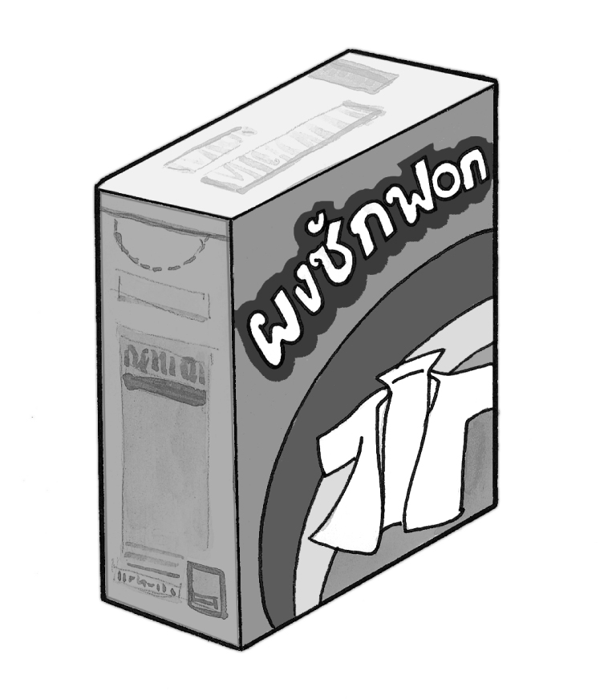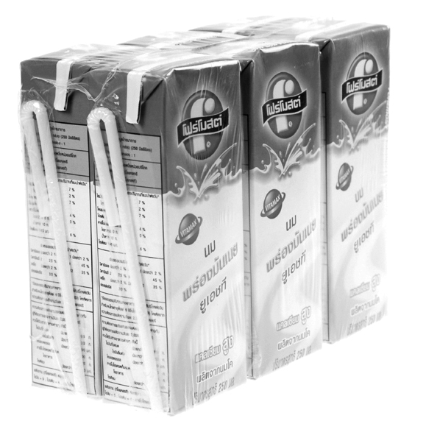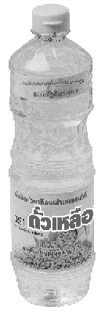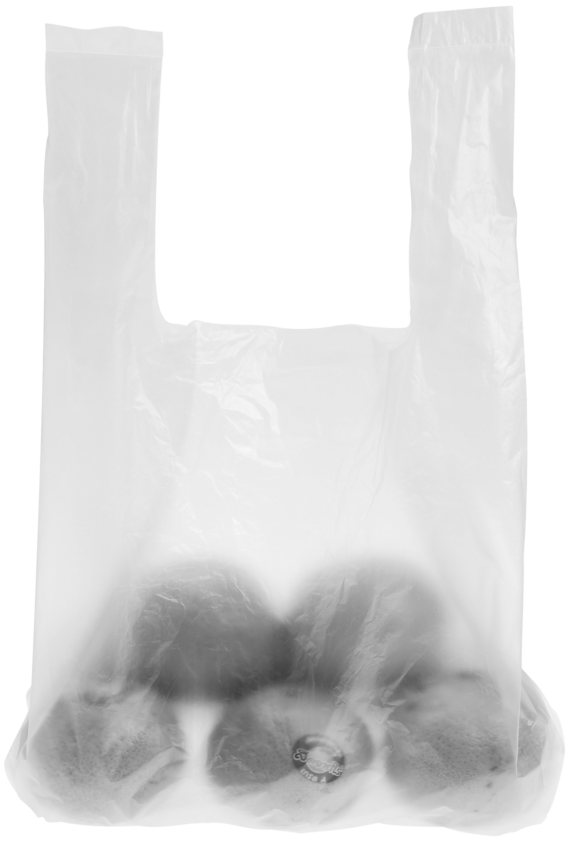
ผงซักฟอกราคากล่องละ
135 บาท
นมกล่องราคาแพ็กละ
56 บาท
น้ำมันพืชราคาขวดละ
48 บาท
ส้มราคากิโลกรัมละ
65บาท

ให้ผู้แทนนักเรียนออกมาสร้างโจทย์ปัญหาบนกระดาน เช่น
 ส้มราคากิโลกรัมละ 65 บาท ซื้อ 10 กิโลกรัม จะต้องจ่ายเงินเท่าใด (650 บาท)
 น้ำมันพืชราคาขวดละ 48 บาท จ่ายค่าน้ำมันพืชไป 1,440 บาท ซื้อน้ำมันพืชทั้งหมดกี่ขวด (30 ขวด)
ครูและนักเรียนร่วมกันตรวจสอบความถูกต้อง
4. ครูและนักเรียนร่วมกันสรุปลักษณะของโจทย์ปัญหาการคูณและการหารว่า
 โจทย์ปัญหาการคูณเป็นการหาคำตอบที่เพิ่มขึ้นครั้งละเท่า ๆ กัน
 โจทย์ปัญหาการหารเป็นการแบ่ง จัด หรือลดสิ่งต่าง ๆ ครั้งละเท่า ๆ กัน
5. ครูแบ่งนักเรียนออกเป็น 6 กลุ่ม แต่ละกลุ่มจะส่งผู้แทนมาจับสลากตัวเลขของโจทย์
ที่ครูกำหนดให้กลุ่มละ 1 ข้อ จากนั้นให้ร่วมกันแสดงความคิดเห็นเกี่ยวกับการสร้างโจทย์ปัญหา
ให้สอดคล้องกับโจทย์ และส่งผู้แทนกลุ่มออกมาเขียนโจทย์ปัญหาบนกระดาน เช่น 250 , 4,000
 กลุ่มแม่บ้านผลิตกล้วยกวนได้ 4,000 เม็ด จัดใส่ถุง ถุงละ 250 เม็ด จะจัดได้กี่ถุง
ดำเนินกิจกรรมนี้ อีก 2-3 ครั้ง เพื่อเพิ่มพูนทักษะ ครูและนักเรียนร่วมกันตรวจสอบความถูกต้อง และร่วมกันอภิปรายเกี่ยวกับสถานการณ์ต่าง ๆในโจทย์ปัญหาที่สร้างขึ้น ว่าใกล้เคียงกับชีวิตประจำวันของตนหรือไม่ อย่างไร
6. ให้ครูและนักเรียนร่วมกันสรุปความรู้ ดังนี้
 การสร้างโจทย์ปัญหาการคูณและการหาร ต้องสร้างโจทย์ให้สอดคล้องกับสถานการณ์หรือจำนวนที่กำหนดและมีความสมเหตุสมผล
7. ให้นักเรียนร่วมกันแสดงความคิดเห็น โดยครูถามคำถามท้าทาย ดังนี้
 ถ้าไม่มีทักษะในการสร้างโจทย์ปัญหา จะส่งผลอย่างไรต่อการเรียนคณิตศาสตร์
8. ให้นักเรียนทำชิ้นงานที่ 1 การสร้างโจทย์ปัญหาการคูณและการหาร จากนั้นร่วมกันตรวจสอบความถูกต้อง และอภิปรายเกี่ยวกับวิธีสร้างโจทย์ปัญหาให้หลากหลาย สอดคล้องกับสถานการณ์ที่กำหนด และสมเหตุสมผล


การจัดบรรยากาศเชิงบวก

ให้นักเรียนได้ร่วมกิจกรรมที่หลากหลายทั้งแบบกลุ่มและแบบเดี่ยว สามารถตอบคำถามและสร้างโจทย์ปัญหาได้หลากหลายตามประสบการณ์โดยไม่ต้องกลัวว่าจะผิด และใช้การเสริมแรงโดยการให้คะแนนในการร่วมกิจกรรม


สื่อการเรียนรู้

1. แถบโจทย์ปัญหาการคูณและการหาร
2. บัตรภาพรายการสินค้า
3. สลากตัวเลข
4. ชิ้นงานที่ 1

การวัดและประเมินผลการเรียนรู้

1. วิธีการวัดและประเมินผล
1.1 สังเกตพฤติกรรมของนักเรียนในการเข้าร่วมกิจกรรม
1.2 สังเกตพฤติกรรมของนักเรียนในการเข้าร่วมกิจกรรมกลุ่ม
1.3 ตรวจชิ้นงานที่ 1
2. เครื่องมือ
2.1 แบบสังเกตพฤติกรรมการเข้าร่วมกิจกรรม
2.2 แบบสังเกตพฤติกรรมการเข้าร่วมกิจกรรมกลุ่ม
3. เกณฑ์การประเมิน
3.1 การประเมินพฤติกรรมการเข้าร่วมกิจกรรม
ผ่านตั้งแต่ 2 รายการ ถือว่า ผ่าน
ผ่าน 1 รายการ ถือว่า ไม่ผ่าน
3.2 การประเมินพฤติกรรมการเข้าร่วมกิจกรรมกลุ่ม
คะแนน 9-10 ระดับ ดีมาก
คะแนน 7-8 ระดับ ดี
คะแนน 5-6 ระดับ พอใช้
คะแนน 0-4 ระดับ ควรปรับปรุง


การประเมินผลตามสภาพจริง (Rubrics)

การประเมินชิ้นงานนี้ให้ผู้สอนพิจารณาจากเกณฑ์การประเมินผลตามสภาพจริง (Rubrics)
เรื่อง การสร้างโจทย์ปัญหาการคูณและการหาร

เกณฑ์การประเมิน | ระดับคะแนน
เกณฑ์การประเมิน | 4 | 3 | 2 | 1
การสร้างโจทย์-ปัญหา การคูณและการหาร | สร้างโจทย์ปัญหา การคูณและการหารได้ถูกต้องและมีความสมเหตุสมผลทุกข้อด้วยตนเอง | สร้างโจทย์ปัญหา การคูณและการหารได้ถูกต้องและมีความสมเหตุสมผลด้วยตนเอง มีบางข้อที่ผิด แต่สามารถแก้ไขได้ด้วยตนเอง | สร้างโจทย์ปัญหา การคูณและการหารได้ถูกต้องและมีความสมเหตุสมผลด้วยตนเอง มีบางข้อที่ผิด แต่เมื่อมีผู้แนะนำก็สามารถแก้ไขได้ | สร้างโจทย์ปัญหา การคูณและการหารได้ถูกต้องและมีความสมเหตุสมผลแต่ต้องมีผู้แนะนำ ทุกข้อ


ข้อเสนอแนะของผู้บริหารสถานศึกษา

______________________________________________________________________________
______________________________________________________________________________
______________________________________________________________________________
______________________________________________________________________________
______________________________________________________________________________
______________________________________________________________________________
______________________________________________________________________________
______________________________________________________________________________
______________________________________________________________________________
______________________________________________________________________________
______________________________________________________________________________
______________________________________________________________________________
______________________________________________________________________________
______________________________________________________________________________
______________________________________________________________________________
______________________________________________________________________________
______________________________________________________________________________
______________________________________________________________________________
______________________________________________________________________________
______________________________________________________________________________
______________________________________________________________________________
______________________________________________________________________________
______________________________________________________________________________
______________________________________________________________________________
______________________________________________________________________________

ลงชื่อ__________________ (ผู้บริหารสถานศึกษา)
(__________________)
_____/_____/_____

บันทึกหลังการสอน

ผลการจัดการเรียนการสอน
______________________________________________________________________________
______________________________________________________________________________
______________________________________________________________________________
______________________________________________________________________________
______________________________________________________________________________
______________________________________________________________________________

ปัญหา / อุปสรรค
______________________________________________________________________________
______________________________________________________________________________
______________________________________________________________________________
______________________________________________________________________________
______________________________________________________________________________
______________________________________________________________________________

แนวทางแก้ไข
______________________________________________________________________________
______________________________________________________________________________
______________________________________________________________________________
______________________________________________________________________________
______________________________________________________________________________
______________________________________________________________________________

ลงชื่อ__________________ (ผู้บันทึก)
(__________________)
_____/_____/_____

